МУНИЦИПАЛЬНОЕ БЮДЖЕТНОЕ ОБЩЕОБРАЗОВАТЕЛЬНОЕ УЧРЕЖДЕНИЕ
«СРЕДНЯЯ ШКОЛА № 155 ИМЕНИ ГЕРОЯ СОВЕТСКОГО СОЮЗА МАРТЫНОВА Д.Д.»
ЦЕНТРАЛЬНОГО РАЙОНА ГОРОДА КРАСНОЯРСКА
660043, г. Красноярск, ул. Дмитрия Мартынова, 26, тел.8(391)2005-71
e-mail/ krsk155@yandex.ru
ОГРН 1192468015618, ИНН/КПП 2466278630/246601001

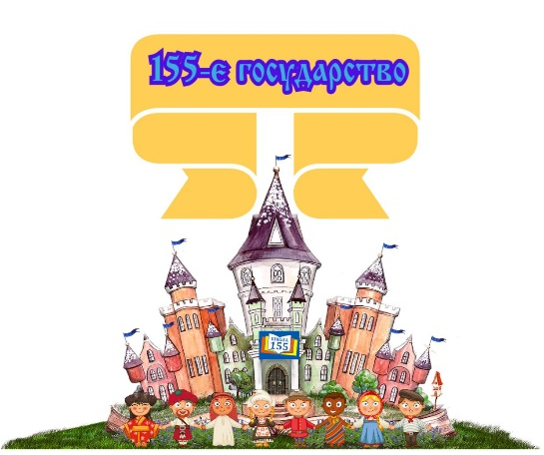
Программа
летнего оздоровительного лагеря
с дневным пребыванием
«155 государство»

Направленность: социально-педагогическая с элементами патриотического воспитания
Срок реализации: 21 день
Возраст обучающихся: 7-17 лет

Разработчик программы:
педагог дополнительного образования,
Голуб А. И.
e-mail: golub20111995@gmail.com

Красноярск 2022
Пояснительная записка

Летняя оздоровительная площадка – это новый образ жизни детей, новый режим с его особым романтическим стилем и тоном. Это жизнь в новом коллективе, это, наконец, новая деятельность. Это время игр, развлечений, свободы в выборе занятий, снятия накопившегося за год напряжения, восполнения, израсходованных сил, восстановления здоровья. Эти функции выполняет летний лагерь с дневным пребыванием детей.
При правильном использовании воспитательных возможностей летних каникул можно добиться хороших результатов в экологическом, патриотическом, эстетическом, нравственном воспитании и оздоровлении школьников, так как лето – это самое плодотворное время года для организации творческой и оздоровительной работы школьников:
В условиях летнего пришкольного лагеря отдых детей уникален с точки зрения организации самостоятельной жизнедеятельности личности в свободное время. Именно в пришкольном лагере ребёнок заполняет своё свободное время полезными делами. Сегодня в лагере учащиеся школы могут получить дополнительные знания, поправить своё здоровье и просто отдохнуть. Весь педагогический коллектив лагеря ориентирует свою работу на развитие личности. В деятельности и общении детей, педагогов, родителей культивируется сотрудничество, сотворчество, равноправие и равноценность личностных позиций всех участников педагогического процесса.
Направленность программы. Программа лагеря дневного пребывания «155 государство» по своей направленности является комплексной, т.е. включает в себя разноплановую деятельность, объединяет различные направления оздоровления, отдыха и воспитания детей в условиях летнего пришкольного отдыха. Но первоочередным направлением, подчиняющим себе различные формы и виды деятельности, является гражданско-патриотическое. Гражданско-патриотическое воспитание подрастающего поколения всегда является одной из важнейших задач современной школы, ведь детство – самая благодатная пора для привития священного чувства любви к Родине, любви к родным местам, к историческому прошлому, к родной культуре, к собственному народу и народам России.
Программа разработана с учетом следующих законодательных нормативно-правовых документов:
1. Международные документы:
- Конвенция о правах ребенка (одобрена Генеральной Ассамблеей ООН, 20.11.1989 г.);
- Всеобщая декларация прав человека (принята Генеральной Ассамблеей ООН 10.12.1948 г.).
2. Федеральные документы:
- Федеральный закон Российской Федерации от 29 декабря 2012 г. № 273-ФЗ «Об образовании в Российской Федерации»;
- Федеральный закон Российской Федерации от 24.07.1998 № 124-ФЗ «Об основных гарантиях прав ребенка в Российской Федерации»;
- Федеральный закон «Об основах охраны здоровья граждан в Российской Федерации» от 21.11.2011 № 323-ФЗ;
- Федеральный закон «О защите детей от информации, причиняющей вред их здоровью и развитию» от 29.12.2010 № 436-ФЗ;
- Федеральный закон «О пожарной безопасности» от 21.12.1994 № 69-ФЗ;
- Федеральный закон «О санитарно-эпидемиологическом благополучии населения» от 30.03.1999 № 52-ФЗ;
- Федеральный закон «Об иммунопрофилактике инфекционных болезней» от 17.09.1998 № 157-ФЗ;
- Федеральный закон «Технический регламент о безопасности зданий и сооружений» от 30.12.2009 № 384-ФЗ;
- Федеральный закон «Об охране окружающей среды» от 10.01.2002 № 7-ФЗ;
- Федеральный закон от 04.12.2007 № 329-ФЗ (ред. от 30.12.2020) «О физической культуре и спорте в Российской Федерации»;
- Федеральный закон «О безопасности дорожного движения» от 10.12.1995 № 196-ФЗ;
- Постановление Правительства РФ от 16.09.2020 № 1479 (ред. от 31.12.2020) «Об утверждении Правил противопожарного режима в Российской Федерации»;
- Постановление Главного государственного санитарного врача Российской Федерации от 22 августа 2014 года № 50 «Об утверждении СанПиН 3.2.3215-14 «Профилактика паразитарных болезней на территории Российской Федерации»;
- Постановление Главного государственного санитарного врача РФ от 30 июня 2020 г. № 16 «Об утверждении санитарно-эпидемиологических правил» СП 3.1/2.4.3598-20;
- Стратегия развития воспитания в Российской Федерации на период до 2025 года
- СанПиН 2.3/2.4.3590-20 «Санитарно-эпидемиологические требования к организации общественного питания населения»;
- СП 2.4.3648-20 «Санитарно-эпидемиологические требования к организациям воспитания и обучения, отдыха и оздоровления детей и молодежи».
3. Локальные документы
- Устав муниципального бюджетного общеобразовательного учреждения города Красноярска «Средняя школа № 155 имени Героя Советского Союза Д.Д. Мартынова»;
- Программа летнего отдыха детей в оздоровительном лагере «Территория лета»;
- Приказ «Об организации лагеря с дневным пребыванием»;
- Должностные инструкции сотрудников лагеря;
- План-сетка работы лагеря.
Актуальность программы «155 государство» заключается в том, что организация летнего отдыха детей позволяет осуществлять непрерывное дополнительное образование и решает существующие противоречия:
- между потребностью семьи и государства иметь здоровое, сильное подрастающее поколение и неудовлетворительным состоянием здоровья современных детей;
- между потребностью детей в практическом познании мира и теоретизированным характером обучения;
- между педагогической опекой, контролем и желанием детей иметь свободу, заниматься саморазвитием, самостоятельным творчеством.
Одна из приоритетных задач воспитания на современном этапе – это воспитание такого гражданина общества, который любит Родину, уважает государство и его законы, толерантно относится к народам, населяющим Россию, стремится работать на ее благо, для процветания Отчизны, гордится достижениями страны и своего региона.
Положительная гражданская позиция должна стать частью мировоззрения учащегося, определять его действия по отношению к государству, вселять веру в будущее России. Родина может ассоциироваться с домом, селом, городом, краем, республикой, всем государством, и лучше всего, если границы Родины будут постепенно расширяться и включать в себя все части целого – дом, город, Россия.
Программа деятельности летнего лагеря дневного пребывания направлена на создание социально значимой психологической среды, дополняющей и корректирующей семейное воспитание ребенка. Программа универсальна, так как может использоваться для работы с детьми из различных социальных групп, разного возраста, уровня развития и состояния здоровья.
Новизна программы «155 государство» заключается в том, что 2022 год в России объявлен годом народного искусства и культурного наследия. Программа включает в себя не только оздоровительные, воспитательные, досуговые функции, а также познавательные.
Педагогическая целесообразность программы.
Детский оздоровительный лагерь – это то, место, куда стремятся дети, чтобы отдохнуть, найти друзей, проявить себя, ощутить свою значимость, заняться любимым делом. Именно на это важно сориентировать педагогов, чтобы оправдать ожидание детей, не разочаровать их. В то же время взрослым необходимо, максимально используя воспитательные возможности временного детского коллектива, всесторонне развить детей, стимулировать их активность и творчество, упорство в преодолении трудностей.
Как известно, лучший способ сделать отдых ярким, полезным и незабываемым – это погрузиться в увлекательную игру. Игра – неотъемлемая часть детства, оказывающая колоссальное влияние на различные аспекты развития человека. Фактически, в игре дети обучаются навыкам социализации и самостоятельности, раскрывают свой творческий потенциал и находят варианты решения многих проблем, с которыми им только предстоит столкнуться во взрослой жизни.
Программа «155 государство» – это сочетание отдыха, развития и привития навыков здорового образа жизни ребёнку. Формируя воспитательное пространство лагеря, в основу организации смены закладывается легенда, согласно которой все дети, посещающие лагерь, становятся участниками длительной сюжетно-ролевой игры со своими законами и правилами, в которой раскрывается тема культурного наследия народов России.
Программа призвана создавать условия для позитивного общения, выражения себя в творчестве, учит детей создавать праздник для себя и других. Игра придаёт эмоциональную окраску всему происходящему, создаёт атмосферу сотворчества, учит, помогает общаться.
Ключевая идея программы. Территория лагеря – одно единое сказочное государство, в котором проживают 13 различных народов, со своими традициями и обычаями. У каждого народа существует свой город. Каждая неделя включает в себя итоговое мероприятие, на котором учащиеся демонстрируют наследие и таланты своего народа (песни, декоративно-прикладное творчество, танцы, сказки и др.)
Основной смысл национальных отрядов заключается в том, что возможность и желание больше узнать о других культурах современности, вчувствоваться, пережить глазами другого способствует развенчанию мифов и идей превосходства одной культуры над другой. У каждого обучающегося есть «Дневник самонаблюдений», в котором, выстраивая индивидуальный образовательный маршрут, он ежедневно фиксирует свои личностные и образовательные результаты.
Сроки реализации программы.
Летний отдых детей в 2022 году будет организован в одну смену. Летняя оздоровительная площадка при МБОУ СШ №155 функционирует с 01 июня по 30 июня 2022 года (21 рабочий день) и обеспечивает двухразовое питание детей.
По продолжительности программа является краткосрочной, т.к. реализуется в течение лагерной смены.

Цель и задачи программы

Цель программы «155 государство» - содействовать формированию и развитию национального самосознания и этнической толерантности детей и подростков, развитие их талантов через создание системы интересного, разнообразного по форме и содержанию отдыха и оздоровление детей в возрасте 7 – 17 лет в условиях лагеря с дневным пребыванием посредством погружения в единую сюжетно-ролевую игру.
Задачи Программы:
1) научно-исследовательские задачи:
- выявить и использовать воспитательный потенциал народной педагогики национальная литература, национальная музыка, народные обычаи, традиции, праздники, обряды и др.) и национальной культуры как средства формирования и развития национального самосознания и этнической толерантности личности детей и подростков в условиях лета;
- разработать и внедрить инновационные проекты, инновационные разработки, дидактические средства, нацеленные на обеспечение образовательно-воспитательного процесса такими субъективно-личностными образованиями, как общая культура личности, национальное самосознание и гармоничное существование человека в обществе и окружающей природной среде.
2) образовательно-воспитательные задачи:
- помочь детям и подросткам освоить культурные традиции своего народа и народов, проживающих на территории России, глубинные связи поколений;
- способствовать обогащению детей и подростков национальным опытом ненасильственного сосуществования с природой и социумом;
- ориентироваться на понимание детьми и подростками механизмов развития культуры и возникновения этнокультурного многообразия, связи их с организацией жизни общества;
- сохранять и укреплять здоровье детей через проведение комплекса мероприятий по оздоровлению, профилактике заболеваний, безопасности жизнедеятельности и воспитанию здорового образа жизни.
Принципы программы.
Принцип гуманности предполагает признание личности ребенка высшей ценностью, безоценочное отношение к ребенку как суверенной личности, доверия к возможностям и способностям ребенка.
Принцип индивидуализации предполагает учет индивидуальных особенностей каждого ребенка при включении его в различные виды деятельности, создание благоприятных условий для самореализации, самораскрытия.
Принцип вариативности предполагает создание условий для выбора детьми и взрослыми форм деятельности, для поддержания инициатив, направленных на достижение значимых целей и самореализацию взрослых и детей.
Принцип творческого саморазвития реализуется посредством побуждения ребенка к саморазвитию, самосовершенствованию, предоставления личности ребенка свободы и творчества.
Принцип мотивации деятельности предполагает добровольность включения ребенка в ту или иную деятельность, наличие цели - доступной, понятной, осознанной; доверие ребенку в выборе средств и способов достижения поставленной цели.
Принцип включения детей и подростков в реальные социально-значимые отношения предполагает создание возможностей переключения в рамках смены и текущего дня с одного вида деятельности на другой, вовлечение детей в различные виды социально-значимой деятельности, соответствие уровня социальных отношений, в которые включается ребенок, его возрастным и индивидуальным особенностям и возможностям.

Содержательная часть
Легенда лагеря.
Среди озер зеркальных среди полей широких, среди густых лесов, посреди необъятной земли русской раскинулось государство 155-е. Проживали в этом государстве народы разные. Славились они мастерами умелыми, богатырями смелыми, скоморохами озорными да талантами не простыми. Каждый из них был уникальным и где-то даже волшебным… А правили этим государством самые добрые и справедливые правители. Но однажды, наведался в государство злой и жадный колдун. Завидовал он жителям этой страны, потому как сам ничегошеньки не умел! Задумал он похитить у всех жителей их таланты, а правителей превратить в простых людишек и раскидать их по разным городам, да память стереть, чтобы они даже и не вспомнили, что когда-то были в этом государстве.
Алгоритм игры
2022 год объявлен Годом культурного наследия народов России, поэтому «155 государство» это не только смена, где дети активно отдыхают, но и приобщаются к многонациональной культуре России, и её традициям.
Смена представляет собой 21-дневный отдых участников, в котором они представляют свои умения и таланты, а также каждый день получают новые навыки. Каждый день участники зарабатывают внутреннюю валюту - талантики, которые копят в специальной копилке в отрядном уголке.
На накопленные талантики дети в последний день на заключительной ярмарке смогут купить в отряд различные настольные, развивающие, активные игры, а также сладости.
Ребята и педагоги в течение смены являются участниками игрового алгоритма. Отряд — это жители, которые проживают в отдельном городе и являются единым народом.
В течение смены, участвуя в мероприятиях, ученики «возвращают» таланты для своего народа. Народ, набравший наибольшее количество талантов за смену, становится правителями в конце смены.
Предполагается общелагерный и индивидуальный рейтинг.
Детское самоуправление осуществляется через отряд старших детей, которые выступают в роли добрых волшебников.
В программу лагеря включены различные досуговые мероприятия, а также реализуются дополнительные общеобразовательные программы.
Сотрудничество с другими организациями. В летней программе отрядов с дневным пребыванием предусмотрено сотрудничество с различными организациями города Красноярска: МАОУ ЦДО №5, Шоу-театр «Круиз», Красноярская краевая филармония, Студия мастер-классов «Pes’Ok», Шоу-цирк «Монзана», Красноярский ипподром, Ньютон-парк.

Механизм реализации программы
I этап. Подготовительный | февраль - май | Этот этап характеризуется тем, что до открытия пришкольного летнего оздоровительного лагеря начинается подготовка к летнему сезону. Деятельностью этого этапа является:  - проведение совещаний при директоре и заместителе директора по воспитательной работе по подготовке школы к летнему сезону;  - издание приказа о проведении летней кампании;  - разработка программы деятельности оздоровительного лагеря с дневным пребыванием детей «155 государство»;  - подготовка методического материала для работников лагеря;  - отбор кадров для работы в пришкольном летнем оздоровительном лагере;  - прохождение персоналом медицинского осмотра;  - установление сотрудничества с другими образовательными и культурно-досуговыми организациями;  - составление необходимой документации для деятельности лагеря (план-сетка, положение, должностные обязанности, инструкции т.д.)
II этап. Организационный | 1-2 июня | Основной деятельностью этого этапа является:  - встреча детей, проведение анкетирования;  - запуск программы «155 государство»;  - знакомство с правилами жизнедеятельности лагеря.
III этап. Основной | Июнь | Основной деятельностью этого этапа является:  - реализация основной идеи смены;  - вовлечение детей в различные виды коллективно- творческих дел;  - работа творческих мастерских.
IV этап. Аналитический | Конец июня | Основной идеей этого этапа является:  - подведение итогов смены;  - выработка перспектив деятельности организации;  - анализ предложений детьми, родителями, педагогами, внесенными по деятельности летнего оздоровительного лагеря в будущем.

Режим дня оздоровительного лагеря с дневным пребыванием детей «Территория лета»

Элементы режима дня | Пребывание детей
 | с 8.30 до 14.30 часов
Сбор детей, зарядка | 8.30 - 9.00
Утренняя линейка | 9.00 - 9.15
Завтрак | 9.15 - 10.00
Работа по плану отрядов, общественно полезный труд, работа кружков и секций (викторины, мастер-классы, брейн-ринги, интеллектуальные игры, беседы) | 10.00 – 12.00
Оздоровительные процедуры (квесты, соревнования, подвижные игры, прогулки, зарядка) | 12.00 - 13.00
Обед | 13.00 - 14.00
Свободное время | 14.00-14.30
Уход домой | 14.30

План-сетка мероприятий
01.06  - Открытие смены, дискотека;  - Театральная постановка «Похищение талантов»;  - Жеребьёвка народностей;  - Просмотр обучающих видео об истории народа, его культуре. | 02.06  - Оформление отрядного уголка;  - Шоу световых картин «Путешествие по странам мира»;  - Мастер-класс ЦДО №5;  - Открытие Олимпийских игр.
03.06  - Представление своего народа;  - Викторина-соревнования «Что я знаю об Олимпийских играх»;  - Шоу световых картин «Путешествие по странам мира». | 06.06  - Шоу-театр «Маленький принц»  - Беседа «Национальные виды спорта»;  - Мастер-класс 3Д-моделирование;
07.06  - Рисунки на асфальте;  - Мастер-класс «Pes’Ok» сказка «Маленький принц»;  - Соревнования по мини-футболу; | 08.06  - Мастер-класс «Pes’Ok» Герои любимых мультфильмов;  - Соревнования «Снайпер».
09.06  - Конкурс талантов;  - Мастер-класс ЦДО №5;  - Мастер-класс 3Д-моделирование; | 10.06  - Весёлые Олимпийские старты;  - Показ традиционных костюмов.
14.06  - Ярмарка декоративно-прикладного искусства;  - Шоу «Солнце! Лето!»;  - Мастер-класс 3Д-моделирование; | 15.06  - Планетарий;  - Игры народов России.
16.06  - Планетарий;  - Выставка «Традиционные блюда» (из подручных материалов»;  - Конкурс болельщиков. | 17.06  - Выезд-экскурсия «Шарье. Город мастеров».
20.06  - Традиционные праздники, обряды и песни. Караоке-батл;  - Легкоатлетическая эстафета. | 21.06  - Квест «Остров сокровищ»;  - Мастер-класс ЦДО №5;  - Мастер-класс 3Д-моделирование.
22.06  - Квест «Путешествие по городам»;  - - Мастер-класс ЦДО №5;  - Мастер-класс 3Д-моделирование. | 23.06  - Выставка страниц Книги государства;  - Выступление краевого ансамбля песни «КрасА».
24.06  - «У каждого народа – свое жилище». Постройка традиционных домов;  - Сдача норм ГТО. | 27.06  - Выезд-экскурсия на ипподром.
28.06  - Фестиваль народов государства; | 29.06  - Аукцион;  - Фестиваль красок «Холли».
30.06
- Закрытие смены, подведение итогов;
- Цирк «Монзана.

Кадровое обеспечение
- Начальник лагеря – 1 человек;
- Воспитатели – 54 человека;
- Заведующая производством – 1 человек;
- Кухонный работник – 4 человека;
- Медицинский работник – 1 человек.

Описание основных мероприятий программы
Спортивные игры русского народа.
Россия – страна спортивная. Мы освоили за короткое время десятки видов спорта, стяжав себе мировую славу. Но при этом забыли свои исконные игры, в которые играли многие поколения наших предков.
Для всех народных игр характерна любовь русского человека к веселью, удальству.
Русские народные игры для детей ценны в педагогическом отношении. Они способствуют развитию мышления, воображения, воспитывают активность, сноровку, сообразительность, инициативу, умение постоять за себя. Дети учатся преодолевать неудачи, переживать неуспех. Посредством русских народных игр мудрость наших предков, копившаяся веками, передается из поколения в поколение.
Надеемся, что современные дети с интересом познакомятся с играми сверстников прошлых столетий. Представленные в сборнике подвижные игры, достаточно разнообразны по своему содержанию, тематике и организации. В них можно играть как в тёплое, так и в холодное время года. Представлены также игры малой подвижности, пригодные для проведения в ненастную погоду на ограниченной площадке.
В любой русской игре есть обязательно водящий или ведущий. На эту роль обычно бывает много желающих, а выбрать нужно одного, иногда двоих, для чего служат считалки и сгороговорки.
Народные игры являются неотъемлемой частью интернационального, художественного и физического воспитания подрастающего поколения. Радость движения сочетается с духовным обогащением. Игровая ситуация увлекает и воспитывает, а действия требуют от детей умственной активности.
Представление своего народа
На данном мероприятии ученики представляют свой отряд. У них должны появиться отличительные приветствия, эмблемы города, а также небольшой рассказ об истории народа.
Показ традиционных костюмов
Мероприятие организовано с целью демонстрации традиционных одеяний народов, а также просвещения других участников смены. Для создания костюма используются подручные материалы. Костюм придумывается и рисуется ребятами с помощью педагогов дополнительного образования.
Ярмарка декоративно-прикладного искусства
В этот день будет организована серия мастер-классов самими ребятами по созданию традиционных игрушек, амулетов. Затем, произойдет взаимный обмен между народами, как символ единства.
Конкурс талантов
День инициативных ребят. Все мы знаем, что независимо от национальной принадлежности, у каждого народа есть талантливые и выдающиеся люди. Мастером своего дела может стать любой заявившийся ученик и обучить своему таланту других.
Фестиваль народов государства
Итоговое мероприятие смены. На нем будут представлены лучшие номера за всю смену. Ребята будут делать театральные постановки, с танцами и песнями.

Ожидаемые результаты
- Физическое и психическое оздоровление детей, позитивное отношение к здоровому образу жизни и режиму дня;
- Выявление, раскрытие и развитие творческих способностей, инициативности и активности детей;
- Развитие у детей навыков культурного поведения, общения, толерантности, общекультурных ценностей и социальных навыков;
- Укрепление дружбы и сотрудничества между детьми разных возрастов;
- Осознанное отношение детей и подростков, приобщение к истокам традиционной культуры, пониманию народных игр, обычаев и традиций народов России.

Список используемой литературы
1. Арманд и Беверли Болл. «Основы управления лагерем». Русское издание.-Издательство НОУД «Учебный центр «КОМПЬЮТЕРиЯ», 2013.
2. Арсенина Е.Н. «Возьми с собою в лагерь: Игры, викторины, конкурсы, инсценировки, развлекательные мероприятия.» Серия: В помощь воспитателям и вожатым. - 2007.
3. Арсенина Е.Н. «Возьми с собою в лагерь. Организация досуговых мероприятий, сценарии, материалы для бесед.» В помощь воспитателям и вожатым. - Издательство «Учитель», 2007.
4. Беляков Ю.Д. «Методика организации коллективных творческих дел и игр.» - Всероссийский детский центр «Орленок» учебно-методический центр, 2020
5. Гузенко А.П. «Как сделать отдых детей незабываемым праздником. Материал авторских смен» - 2007.
6. Куприянов Б.В., Миновская О.В., Ручко Л.С., Под ред. А.В. Мудрика. «Ролевая игра в детском загородном лагере: учебно-методическое пособие для организаторов летнего отдыха детей и студентов педагогических специальностей вузов». - М.: «ВЛАДОС», 2010.
7. Фридман М.Г. «Спортивно-оздоровительная работа в детских лагерях отдыха.» - М.: 2002.
9. Фришман И.И. «Внимание, каникулы!» Методическое пособие для организаторов летнего отдыха детей, социальных педагогов вузов. - М.: «Центр гуманной литературы», 2005.

Приложение 1

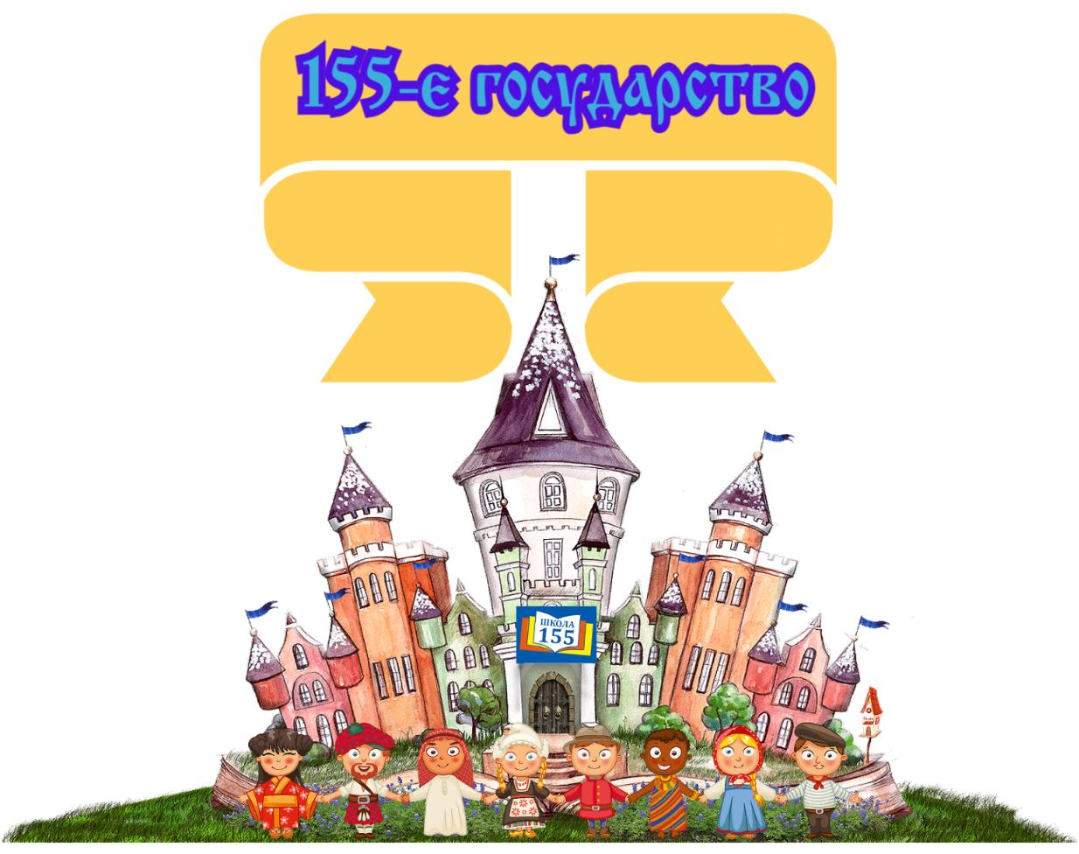

Дневник самонаблюдений

_____ отряд
___________________________________________________________________________

ОТМЕТЬ СЕБЯ!
Перед тобой «градусники с цифрами. Оцени, насколько точно к тебе относится то или иное высказывание.
Отметь себя на линии от 0 до 10. Чем больше тебе подходит высказывание, тем ближе к этому высказыванию поставь отметку.
Я НЕ умею работать в команде | 0 5 10 | Я умею круто работать в команде
Я НЕ умею доводить начатое дело до конца | 0 5 10 | Я всегда довожу начатое дело до конца
Мне трудно найти нужную мне информацию в разных источниках | 0 5 10 | Я легко нахожу нужную мне информацию в разных источниках
Мне сложно договориться с другими людьми | 0 5 10 | Я нахожу общий язык с любыми людьми
Я НЕ умею отстаивать свою точку зрения | 0 5 10 | Я умею отстаивать свою точку зрения
Я НЕ умею письменно выражать свои мысли | 0 5 10 | Я умею грамотно выражать свои мысли на бумаге
Я НЕ умею продумывать план действий, чтобы добиться цели | 0 5 10 | Я могу составить и реализовать план действий, чтобы добиться цели
Я не понимаю, зачем я хожу в школу | 0 5 10 | Я понимаю, зачем я учусь

Что я знаю о народах нашего государства?
Народ | Какой костюм? | Какие блюда? | Какие песни? Традиции? | В каких домах живут?
Русские
Татары
Башкиры
Чуваши
Осетины
Удмурты
Коми
Чукчи
Рутульцы
Туркмены
Черкесы
Казаки
Карелы
Буряты

Индивидуальный образовательный маршрут
Мероприятие | Что полезного узнал(-а) для себя? Чему научился(-лась)? | Что запомнилось?
Общелагерные мероприятия
Открытие лагеря, знакомство с легендой смены
Представление народов государства
Конкурс талантов
Традиции. Представление народного костюма
Мастер-классы (игрушка)
Традиционные блюда народов
Квест «Путешествие по городам»
Выставка карты государства
Традиционные жилища
Фестиваль народов государства
Досуговые мероприятия
Шоу световых картин «Путешествие по странам мира»
Шоу-театр «Маленький принц»
Мастер-класс «Pes’ok»
Планетарий
Экскурсия «Шарье. Город мастеров»
Экскурсия «Красноярский ипподром»
Квест «Остров сокровищ»
Цирк «Монана»
Ансамбль песни «КрасА»
Физкультурно-оздоровительные мероприятия
Конкурс талисмана Малых Олимпийских игр
Викторина-соревнования «Что я знаю об Олимпийских играх»
Соревнования по мини-футболу
Соревнования «Снайпер»
Легкоатлетическая эстафета
Весёлые Олимпийские старты
Конкурс болельщиков
Беседа «Национальные виды спорта»
Игры народов
Тематические зарядки
Сдача норм ГТО
Другие (Что запомнилось?)

Приложение 2
Валюта лагеря
